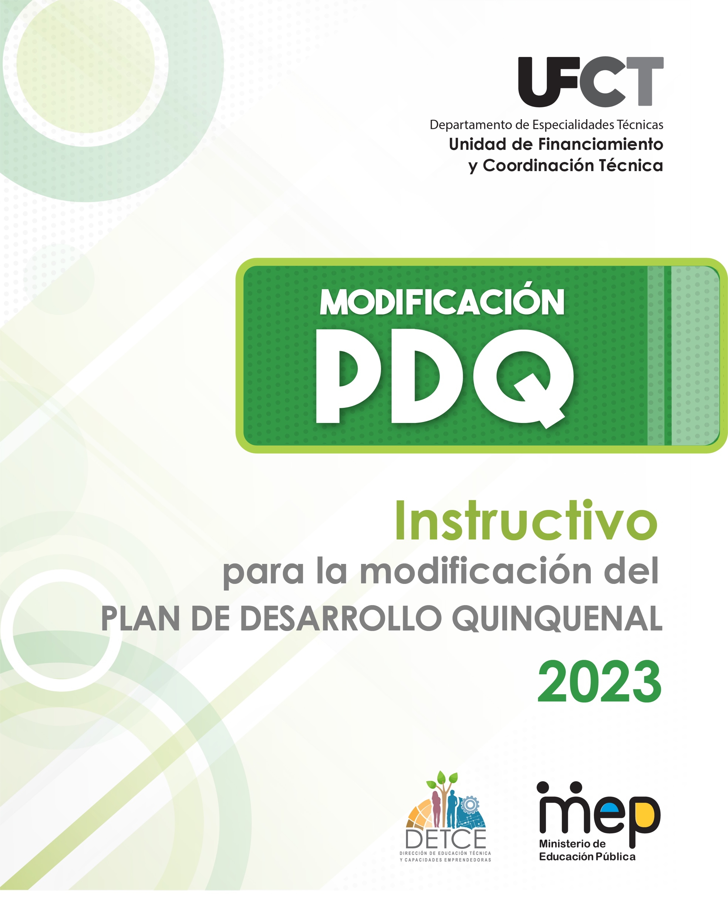

MINISTERIO DE EDUCACIÓN PÚBLICA

DIRECCIÓN DE EDUCACIÓN TÉCNICA Y CAPACIDADES EMPRENDEDORAS

DEPARTAMENTO DE ESPECIALIDADES TÉCNICAS

UNIDAD DE FINANCIAMIENTO Y COORDINACIÓN TÉCNICA

**Instructivo para la Modificación al Plan de Desarrollo Quinquenal**

**Elaborado por:  
Asesores Nacionales   
Unidad de Financiamiento y Coordinación Técnica  
  
Revisado por:  
Jefatura de Unidad  
Mayo, 2023**

Iglesia de San Francisco de Goicoechea.

150 metros norte y 50 metros oeste, edificio Pablo Presbere, piso primero

Departamento de Especialidades Técnicas – Unidad de Financiamiento y Coordinación Técnica

**dep.especialidadestecnicas@mep.go.cr**

**Tel.: (506) 2221-9107 • Ext.: 4512- 4513**

**Contenido**

Presentación 4

Acciones previas requeridas para implementar el proceso de modificación al Plan de Desarrollo Quinquenal 5

Estructura del documento de modificación al Plan de Desarrollo Quinquenal 6

1. Portada 7

2. Justificación 8

3. Plan Operativo de Inversión vigente 8

4. Propuesta del Plan Operativo de Inversión 8

5. Perfiles 9

6. Acuerdos de modificación 10

7. Anexos 11

# **Presentación**

Este instructivo ha sido creado con el fin de facilitar el proceso para la realización de Modificación del Plan de Desarrollo Quinquenal (PDQ). Este procedimiento es utilizado por los centros educativos con el objetivo de reorientar las inversiones provenientes de los fondos de la Ley N°7372.

Lo anterior con fundamento en el acuerdo N° 35/151/17 de la Comisión Nacional de la Ley N°7372, con fecha 06 de diciembre del 2017, el mismo establece lo siguiente:

**Acuerdo Nº 35/151/17:** … en el caso que algún centro educativo requiera modificar el Plan Desarrollo Quinquenal (PDQ), la fecha máxima para entrega de estas solicitudes, será en el mes de agosto, siendo las mismas efectivas en el periodo anual siguiente. En ningún caso se permitirán solicitudes de modificación en el PDQ, que incluya cambios en el ciclo lectivo en curso. **Acuerdo en Firme.**

La solicitud se realiza ante la Dirección de Educación Técnica y Capacidades Emprendedoras (DETCE), en el Departamento Especialidades Técnicas (DET), específicamente a la Sección de Financiamiento y Coordinación Técnica (SFCT) para su respectiva revisión y aprobación por parte de la Comisión Nacional de la Ley N°7372.

# **Acciones previas requeridas para implementar el proceso de modificación al Plan de Desarrollo Quinquenal**

El centro educativo debe fundamentar las acciones que den firmeza a la solitud de cambio para ello debe realizar los siguientes pasos:

El **Director (a) del Centro Educativo**, El **Coordinador (a) Técnico** **(a)** y los **(as)** docentes **de las Especialidades Técnicas** realizan un estudio con la finalidad de hacer ajustes al Plan Operativo de inversión vigente. Lo anterior con el propósito de atender las necesidades específicas de una especialidad o área de aprendizaje institucional, que se dan en un momento determinado y que no se contemplaron cuando se aprobó el Plan de Desarrollo Quinquenal vigente. Con base en esto se realiza la propuesta de modificación al Plan Operativo.

Con base en la propuesta, se realiza reunión de la Comisión Institucional de la Ley N°7372, para analizar la propuesta de las necesidades de modificación del Plan de Desarrollo Quinquenal y aprobar el nuevo Plan Operativo de Inversión.

Con la aprobación anterior se realiza reunión del **Consejo Técnico**, con el objetivo de aprobar el Plan Operativo de Inversión propuesto por la Comisión Institucional de la Ley N°7372.

En sesión la Junta Administrativa procede a ratificar el acuerdo tomado por la Comisión Institucional de la Ley N°7372 y Área Técnica para la modificación al Plan de Desarrollo Quinquenal.

El Director (a) del Centro Educativo envía la documentación para revisión y trámite ante la Comisión Nacional de la Ley N°7372 para su análisis y aprobación.

El presente documento es una guía para elaborar la propuesta de modificación al Plan de Desarrollo Quinquenal. Se recuerda la importancia de fundamentar cada sección del documento, con base en la información obtenida de la aplicación del instrumento de diagnóstico de especialidades técnicas.

# **Estructura del documento de modificación al Plan de Desarrollo Quinquenal**

1. Portada.
2. Justificación.
3. Plan operativo vigente.
4. Plan operativo propuesto.
5. Perfiles.
6. Acuerdos de modificación.
7. Anexos.

La presentación formal la realiza el **Director (a) del centro educativo,** mediante un oficio de presentación de la información dirigido a la Comisión Nacional de la Ley N°7372, solicitando la aprobación de los cambios realizados al Plan de Desarrollo Quinquenal vigente.

A continuación, se describen las secciones que debe contener el documento de solicitud de modificación al Plan de Desarrollo Quinquenal.

## 1. Portada

La portada del documento debe contener el escudo del centro educativo y la información que se indican a continuación:

**MINISTERIO DE EDUCACIÓN PÚBLICA**

**Dirección de Educación Técnica y Capacidades Emprendedoras**

**Circuito N°__**

Escudo del Centro Educativo

**Nombre del centro educativo**

**Código presupuestario: ______**

**Solicitud de Modificación al Plan de Desarrollo Quinquenal**

**Periodo:**

**Año de rige del PDQ - Año de vencimiento del PDQ.**

## 2. Justificación

En la justificación se debe describir detalladamente las razones que respaldan la necesidad de la modificación, para tal efecto se debe aplicar el instrumento de “Diagnóstico de Requerimientos”.

## 3. Plan Operativo de Inversión vigente

Se debe aportar el Plan Operativo de Inversión del PDQ vigente.

## 4. Propuesta del Plan Operativo de Inversión

Se debe incluir el Plan Operativo de Inversión propuesto, con las modificaciones realizadas. Es importante recalcar que al ser una solicitud de modificación hacia periodos futuros se debe mantener la integridad de la información de los periodos anteriores. El Plan Operativo de Inversión se debe presentar por medio del siguiente formato:

| NOMBRE | OBJETIVO | INDICADOR | PERIODO | | | | |
| --- | --- | --- | --- | --- | --- | --- | --- |
| 20_ | 20_ | 20_ | 20_ | 20_ |
| Ejemplo:  Equipamiento de Laboratorios TIC N°1 y 2 | Ejemplo:  Equipar los Laboratorios TIC N°1 y 2 con los requerimientos mínimos para el desarrollo de las especialidades | Ejemplo:  Dos Laboratorios de cómputo equipados al 100%. | X |  |  |  |  |
| Equipamiento y Acondicionamiento de Contabilidad | Equipar y acondicionar la especialidad de Contabilidad con los requerimientos mínimos de duodécimo nivel para fortalecer el proceso de enseñanza y aprendizaje. | Especialidad equipada y acondicionada al 90%. |  | X |  |  |  |

| NOMBRE | OBJETIVO | INDICADOR | PERIODO | | | | |
| --- | --- | --- | --- | --- | --- | --- | --- |
| 20_ | 20_ | 20_ | 20_ | 20_ |
| Mantenimiento de Agroecología |  |  |  |  | X |  |  |
| Acondicionamiento de Operación de Empresas de Alojamiento |  |  |  |  |  | X |  |
| Equipamiento de Laboratorio de Idiomas N°1 |  |  |  |  |  |  | X |

## 5. Perfiles

Se debe aportar el perfil del o los planes de inversión que se incluyeron con el cambio. Los perfiles son parte del documento de modificación de PDQ, no son anexos.

Para su elaboración se solicita considerar los siguientes aspectos:

* Verificar que los perfiles propuestos respondan a las necesidades inmediatas de las especialidades ofertadas por el centro educativo actualmente y/o de las áreas de aprendizaje institucionales.
* Cada perfil debe contar con la siguiente información:

|  |  |
| --- | --- |
| NOMBRE: | Anotar el nombre definido para el plan de inversión, debe ser congruente con lo definido en el Plan Operativo de Inversión |
| DESCRIPCIÓN: | Describir en forma general en qué consiste el Plan de Inversión, el mismo debe tener relación con el nombre que se le ha asignado o una necesidad específica de la especialidad o del centro educativo (se debe indicar si el equipamiento se da por primera vez o si corresponde a sustitución de bienes). |
| OBJETIVO: | Redactar un objetivo general que tenga relación directa con el título del Plan de Inversión. |
| BIENES Y SERVICIOS: | Especificar los bienes (cantidad) y servicios del plan de inversión. En el caso de planes de inversión de Acondicionamiento detallar en qué consiste. |
| AÑO DE FINANCIAMIENTO: | Anotar el periodo de desembolso del cual se tomarán los recursos para realizar la inversión. |
| COSTO APROXIMADO: | Indicar el costo aproximado del Plan de inversión. |
| FINANCIAMIENTO: | Indicar el origen del dinero con el que se financiará el Plan de Inversión, tanto el año como su monto. |

Para confeccionar los perfiles se recomienda la utilización del formato que se detalla a continuación:

|  |  |  |
| --- | --- | --- |
| Perfil N° ___ (anotar el N° del perfil, según periodo) | | |
| Nombre: |  | |
| Descripción: |  | |
| Objetivo: |  | |
| Bienes y Servicios: |  | |
| Año de Financiamiento: | **Costo aproximado:** |  |
| 20XX | **Financiamiento:** | Ley N°7372 |

## 6. Acuerdos de modificación

Esta sección debe evidenciar la transcripción de los acuerdos tomados por la Comisión Institucional de la Ley N°7372, la reunión del Área Técnica y Junta Administrativa. Se debe indicar el número de acta, número de acuerdo, fecha y número de anexo.

Completar el siguiente cuadro:

|  |  |  |  |  |
| --- | --- | --- | --- | --- |
| **Ente emisor** | **N° de Acta** | **N° de Acuerdo** | **Fecha** | **N° Anexo** |
| **Comisión Institucional de la Ley N°7372** |  |  |  |  |
| **Reunión del Área Técnica** |  |  |  |  |
| **Junta Administrativa** |  |  |  |  |

## 7. Anexos

|  |  |
| --- | --- |
| **Anexo N°1:** | Copia del Folio del Acta de Aprobación de Comisión Institucional de la Ley N°7372. |
| **Anexo N°2:** | Copia del Folio del Acta de Aprobación de Consejo Técnico. |
| **Anexo N°3:** | Copia del Folio del Acta de Aprobación de Junta Administrativa. |
| **Anexo N°4:** | Instrumentos de diagnóstico de requerimientos de especialidades técnicas y áreas de aprendizaje institucionales **(se deben adjuntar en formato Excel).** |

**Observaciones importantes:**

Para la presentación ante la Comisión Nacional de la Ley N°7372, se requiere la siguiente información:

a) Oficio de entrega formal por parte del Director (a) del centro educativo.

b) Un solo documento en formato PDF según lo indicado en este instructivo, que incluya los anexos **N°1, N°2 y N°3**.